Тема: «Введение в информатику. Техника безопасности и организация рабочего места»
Цели урока:
- научить правильно и безопасно организовать свое рабочее место и деятельность на уроке, дать первые основные понятия, необходимые для начала работы на компьютере, - воспитание информационной культуры учащихся, внимательности, аккуратности, дисциплинированности, усидчивости.
- развитие познавательных интересов, навыков работы с мышью и клавиатурой, самоконтроля, умения конспектировать.

Задачи:
дидактическая: изучить требования по технике безопасности и поведения в компьютерном классе.
развивающая: развитие познавательного интереса информационного мышления учеников.
воспитательная: воспитание умения слушать учителя и выполнения всех указаний.
Тип урока: изучение нового материала.
Организационные формы обучения: беседа

Методы обучения: обобщающая беседа.

Оборудование: доска, компьютер, инструкции по ТБ в компьютерном классе, компьютерная презентация, видео «Правила работы и безопасного поведения в кабинете информатики», видеоролик из мультфильма Фиксики «Клавиатура».

Ход урока:
I. Орг. момент.
Здравствуйте. Проверка присутствующих. Ребята Вы начинаете изучать новый для вас предмет – информатика. Как вы думаете, что же за наука информатика, что она изучает?
Информатика – это наука, занимающаяся изучением всевозможных способов передачи, хранения и обработки информации.

II. Тренинг «Знакомство»

III. Теоретическая часть. ТБ.
Понятие «компьютер» тесно связано с безопасной работой. Родители, наверное, вам постоянно говорят, что нельзя долго сидеть за компьютером.
Как думаете, почему опасно долгое время находиться перед компьютером?
Работа за компьютером более всего нагружает глаза. И процессе занятий с компьютерными программами вы увлекаетесь. Ваши глаза все реже и реже моргают, из-за чего глаз

Голова прямо
Плечи расслаблены

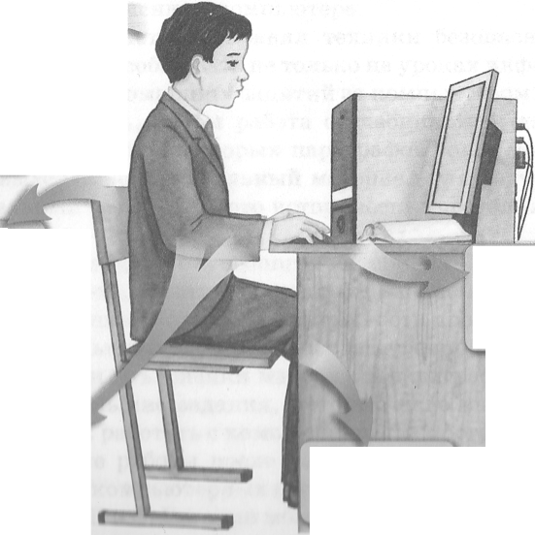

Ноги согнуты в коленях под прямым углом
Кисти и предплечья находятся на одной линии
Спина прямая и имеет опору
Рабочие материалы расположены перед учеником

меньше смачивается слезой. Это является одной из причин ухудшения зрения.
Как не допустить переутомления глаз? Надо выполнять следующие требования:
- Расстояние до монитора должно быть не меньше 55-65 см (на расстоянии вытянутой руки).
- Время, проводимое за компьютером, не должно превышать 25 мин.
- Необходимо регулярно делать разминку для глаз, шеи, рук, спины.
- Смотреть нужно в середину экрана (Рис.1).
- Учащимся, которым врачом рекомендованы очки для работы, надо обязательно их надевать при работе за компьютером. Это необходимо для того, чтобы более не ухудшать зрение.
Гимнастику для глаз надо проводить через каждые 10-15 минут работы за компьютером. Во время гимнастики вы даете глазам отдых и отвлекаетесь от экрана компьютера.
Гимнастика для глаз
Упражнения выполняются, стоя или сидя, отвернувшись. от экрана при ритмичном дыхании, с максимальной амплитудой движения глаз. Повторять упражнения следует по 4-5 раз.
- Закрыть глаза, сильно их напрягая, на счет 1-4, затем раскрыть глаза, расслабив мышцы глаз, посмотрев в даль на счет 1-6.
- Посмотреть на кончик носа и задержать взгляд на счет 1-4. До усталости глаза доводить нельзя. Затем открыт глаза, посмотреть вдаль на счет 1-6.
- Закрыть глаза, расслабившись па счет 1-4, широко раскрыть глаза и посмотреть вдаль на счет 1-6.
- Не поворачивая головы (голова прямо), делать медленно круговые движения глазами вверх-вправо-вниз-влево и в обратную сторону: вверх-влево-вниз-вправо. Затем посмотреть вдаль на счет 1-6.
- Поморгать, не напрягая глаза, 10-15 раз.
- Посмотреть на указательный палец, удаленный от глаз на расстояние 25-30 см, на счет 1-4, затем перевести взгляд вдаль на счет 1-6.
- В среднем темпе проделать три-четыре круговых движения в правую сторону, столько же в левую сторону и, расслабив глаза, посмотреть вдаль на счет 1-6.

Безопасность компьютера

Во время занятий за компьютером надо не только обезопасить собственное здоровье, но и не испортить дорогостоящую компьютерную технику.

Правила безопасного поведения за компьютером.
- Садиться за работу к компьютеру с чистыми руками.
- Не допускать попадания влаги на компьютер.
- Не трогать монитор руками.
- Соблюдать правила включения и выключения компьютера.
- Своевременно вытирать пыль с компьютера.
- Не разбирать системный блок, монитор и другие устройства компьютера.
- Не отсоединять провода, устройства, подключенные к компьютеру.

Безопасность хранения информации

Работоспособность компьютера может быть нарушена не только порчей непосредственно его устройств, но и неверной работой с информацией, хранящейся на компьютере. Вы, наверное, слышали о неисправностях операционной систем, когда компьютер не может включиться. О вредоносном действии вирусов, которые не только изменяют вашу информацию на компьютере, но и могут привести к порче установленных на компьютере программ.
Правила, которые необходимо соблюдать для безопасного хранения информации на компьютере
- Сохранять свою информацию в строго определенном месте.
- Иметь на компьютере антивирусную программу, постоянно обновлять антивирусные базы.
- Следить за правильным выключением компьютера.
- Не удалять не принадлежащие вам программы и документы.
- Не пользоваться сетью Интернет без разрешения учителя.
- Флешки, диски и другие устройства вставлять в компьютер только с разрешения учителя.
Итак, соблюдая все эти несложные правила, вы сможете заниматься за компьютером, не нанося вред ни себе, ни компьютерной технике.

IV. Практическая часть.
Учащиеся выполняют тест, для закрепления нового материала.
Проверь себя

V. Закрепление нового материала
Просмотр видеоролика из мультфильма Фиксики «Клавиатура».

VI. Д/з.
§1 стр. 6-9. Знать ТБ, конспект.

VII. Вопросы учеников.
Ответы на вопросы учащихся.

VIII. Итог урока.
Подведение итога урока. Выставление оценок.
На уроке мы вспомнили, что же такое информатика, для чего нужна эта наука, узнали для чего нужен компьютер, для чего мы учимся на нем работать. Как правильно организовать свое рабочее место, чтобы учиться было безопасно и интересно.

